Relasi

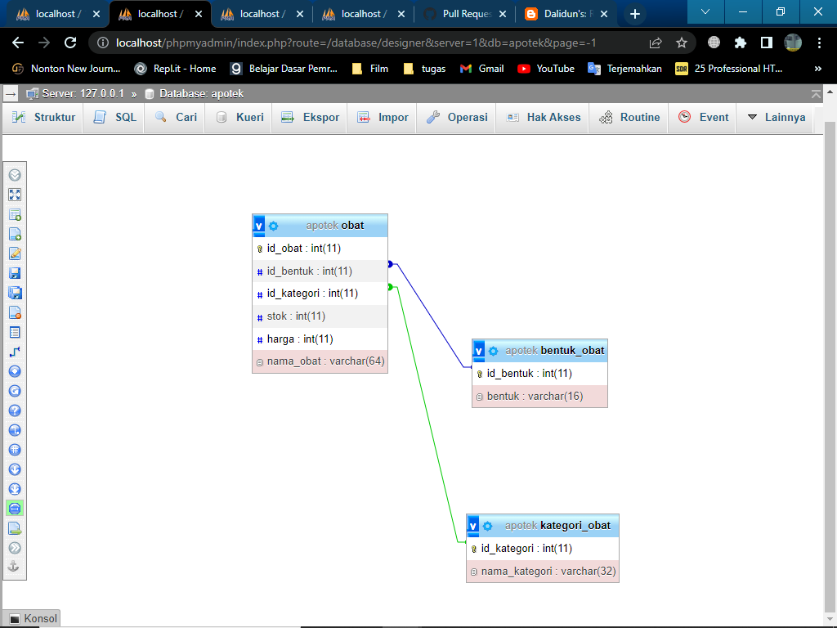

# relasi *one to one*

Setiap operator mengoperasikan satu komputer dan setiap komputer dioperasikan satu operator.

# relasi *one to many*

Setiap operator dapat melakukan banyak transaksi dan setiap transaksi hanya diproses oleh satu operator.

# relasi *many to many*

Setiap transaksi dapat memroses banyak obat dan setiap obat dapat diproses untuk banyak transaksi.